**LAPORAN**

**DOKUMEN AUDIT PT BUKIT DARMO TBK**

**Disusun Untuk Memenuhi Tugas Akhir Mata Kuliah Audit**



**Disusun Oleh:**

**Giraldo Stevanus (22044110064)**

**Dibimbing Oleh:**

**Novi Prastiti, S.Kom., M.Kom.**

**KEMENTERIAN PENDIDIKAN TINGGI, SAINS, DAN TEKNOLOGI**

**UNIVERSITAS TRUNOJOYO MADURA**

**FAKULTAS TEKNIK**

**PRODI SISTEM INFORMASI**

**2024**

**DAFTAR ISI**

**BAB I PENDAHULUAN** 3

**1.1** **Latar Belakang** 3

**1.2** **Perumusan Masalah** 4

**1.3** **Tujuan Penelitian** 4

**1.4** **Visi & Misi** 5

**1.5** **Struktur Organisasi** 6

**BAB II PROFIL PERUSAHAAN** 8

**2.1 Profil** 8

**2.2 Proses Audit TI** 8

**2.3 Kendala yang dihadapi** 13

**BAB III METODE AUDIT** 15

**3.1 Mapping Bussiness Goals To IT Goals** 15

**3.2 Mapping IT Goals To IT Governance and Management Objectives** 17

**3.3 Kertas Kerja Audit** 19

**BAB IV TEMUAN AUDIT TI** 71

**4.1 Temuan Hasil Audit TI** 71

# **BAB I PENDAHULUAN**

## **Latar Belakang**

Di era digital yang berkembang pesat, teknologi informasi (TI) telah menjadi elemen penting dalam mendukung operasional organisasi. TI tidak hanya membantu pelaksanaan kegiatan sehari-hari tetapi juga meningkatkan efisiensi, produktivitas, dan daya saing organisasi di tingkat lokal maupun global. Oleh karena itu, pengelolaan TI yang baik melalui tata kelola TI yang terstruktur sangat penting untuk memastikan TI berfungsi sesuai dengan tujuan strategis organisasi.

PT Bukit Darmo, sebagai perusahaan yang berfokus pada inovasi dan transformasi digital, sangat bergantung pada TI dalam operasional sehari-hari. Berbagai sistem TI digunakan untuk mendukung pengelolaan data, implementasi proyek, dan penyampaian informasi kepada para pemangku kepentingan. TI mempermudah pengelolaan proses bisnis yang kompleks dengan akurasi dan efisiensi yang tinggi.

Namun, tanpa tata kelola TI yang baik, pengelolaan TI di PT Bukit Darmo menghadapi berbagai tantangan, seperti inefisiensi dalam pengelolaan portofolio proyek, kurang optimalnya manajemen risiko, dan keterbatasan pengendalian terhadap keamanan informasi. Tantangan lainnya meliputi pengelolaan perubahan yang belum sepenuhnya terintegrasi dengan kebutuhan organisasi dan rendahnya efektivitas dalam pelaksanaan solusi TI. Oleh karena itu, PT Bukit Darmo memerlukan tata kelola TI yang terstruktur dan relevan, seperti yang dituangkan dalam kerangka kerja COBIT 2019.

Proses TI yang relevan untuk mendukung tujuan organisasi antara lain APO05 untuk memastikan portofolio proyek sesuai dengan prioritas strategis, APO06 untuk manajemen perubahan yang efektif, APO07 untuk memastikan keamanan informasi, MEA01 untuk memantau kinerja dan kepatuhan TI, serta BAI05 untuk mengelola pelaksanaan dan penyampaian solusi TI secara optimal.

Evaluasi dan penerapan tata kelola TI yang terstruktur diharapkan dapat meningkatkan transparansi, efisiensi, dan efektivitas operasional TI di PT Bukit Darmo. Dengan demikian, tata kelola TI yang baik akan membantu memastikan bahwa sistem TI yang digunakan selalu relevan dengan tujuan organisasi dan mampu menghadapi dinamika teknologi yang terus berkembang.

## **Perumusan Masalah**

1. Bagaimana penerapan tata kelola teknologi informasi yang ada di PT Bukit Darmo saat ini, dan sejauh mana kesesuaian antara tujuan bisnis perusahaan dengan strategi TI yang diterapkan?
2. Apa saja faktor yang menghambat implementasi inisiatif dan inovasi teknologi informasi dalam organisasi, khususnya terkait dengan arsitektur TI yang belum memadai?
3. Apa saja perbedaan yang terlihat antara kondisi saat ini (as-is) dan kondisi yang diharapkan (to-be) dalam kelola TI di PT Bukit Darmo Tbk Provinsi Jawa Timur?
4. Sejauh mana penggunaan framework COBIT 2019 dapat membantu dalam mengoptimalkan tata kelola TI dan mendukung pencapaian misi serta tujuan PT Bukit Darmo?
5. Apa rekomendasi yang dapat diberikan untuk memperbaiki dan mengoptimalkan tata kelola TI di PT Bukit Darmo agar lebih selaras dengan perkembangan transformasi digital dan kebutuhan stakeholder?

## **Tujuan Penelitian**

Berdasarkan rumusan masalah diatas, maka penelitian ini bertujuan sebagai berikut:

1. Menganalisis penerapan tata kelola teknologi informasi yang ada di PT Bukit Darmo untuk mengidentifikasi kesesuaiannya dengan tujuan bisnis dan strategi TI perusahaan.
2. Mengidentifikasi faktor-faktor yang menghambat implementasi inisiatif dan inovasi teknologi informasi, terutama yang berkaitan dengan arsitektur TI yang belum memadai.
3. Mengevaluasi proses manajemen risiko (APO-12) dalam tata kelola TI di PT Bukit Darmo untuk menemukan celah (gap) dan permasalahan yang perlu diperbaiki.
4. Menggunakan framework COBIT 2019 untuk menentukan langkah-langkah perbaikan tata kelola TI yang terstruktur dan selaras dengan kebutuhan organisasi.
5. Memberikan rekomendasi perbaikan tata kelola TI di PT Bukit Darmo agar dapat mendukung transformasi digital, memenuhi kebutuhan stakeholder, dan meningkatkan kinerja organisasi.

## **Visi & Misi**

Kami memiliki visi untuk menjadi pengembang terkemuka di tingkat nasional dan internasional yang mengutamakan kepuasan dan kualitas hidup.

Misi kami adalah turut berpartisipasi nyata dalam mengisi pembangunan yang bermutu dan bernilai, menyediakan lingkungan hidup yang nyaman dan berkelas, serta memberikan peluang keuntungan yang baik bagi para investor/pelaku bisnis.

## **Struktur Organisasi**

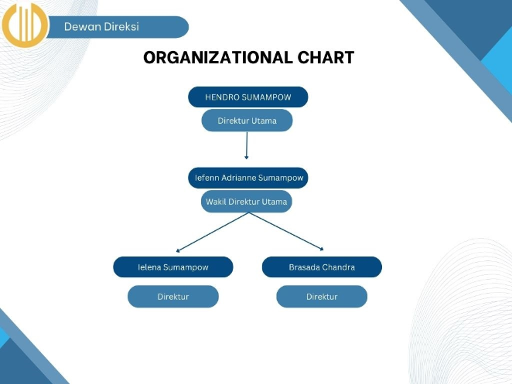

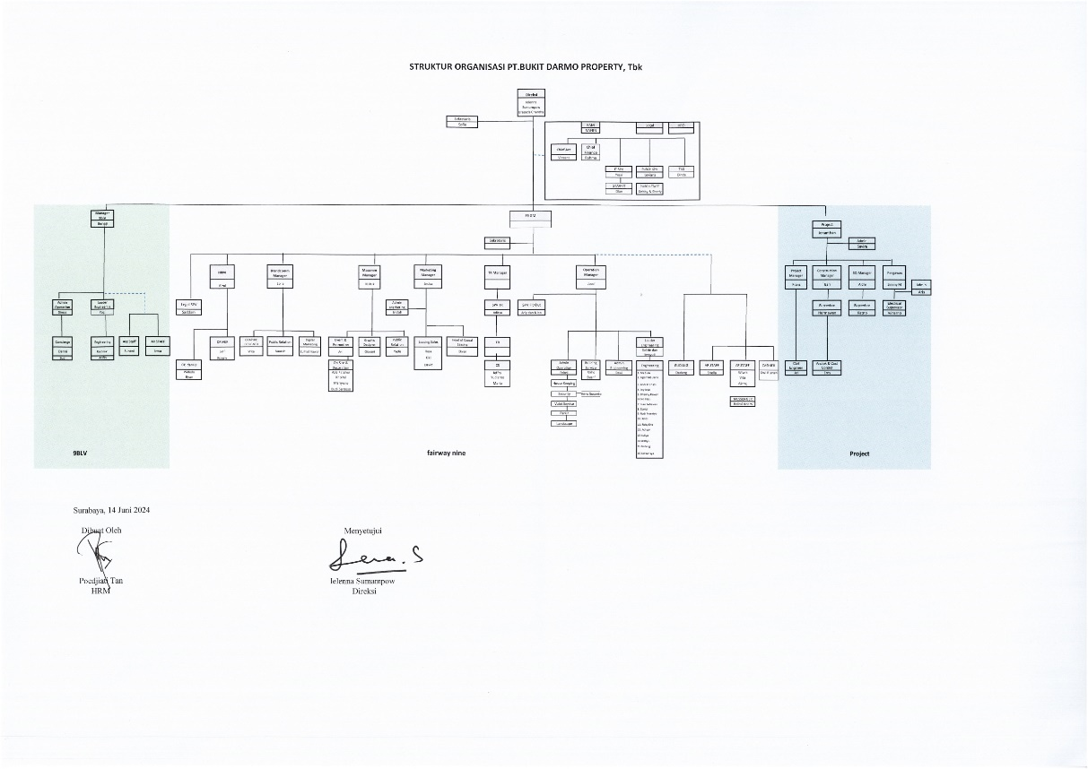

# **BAB II PROFIL PERUSAHAAN**

## **2.1 Profil**

Bukit Darmo Property Tbk (BKDP) didirikan 12 Juli 1989 dengan nama PT Adhibaladika dan beroperasi secara komersial mulai tahun 2003. Kantor pusat Bukit Darmo Property Tbk berdomisili di Jl. Mayjend Yono Soewoyo No.9 Lenmarc Mall Management Office Lt.6, Surabaya, Jawa Timur 60226 – Indonesia. Pemilik manfaat akhir (ultimate beneficial owner) Bukit Darmo Property Tbk adalah Keluarga Sumampow.

Berdasarkan Anggaran Dasar Perusahaan, ruang lingkup kegiatan BKDP adalah bergerak di bidang real estat, konstruksi, aktivitas penyewaan dan sewa guna usaha tanpa hak opsi, ketenagakerjaan, agen perjalanan dan penunjang usaha lainnya. Kegiatan usaha utama BKDP adalah pengelolaan usaha properti meliputi pengembang real estat (apartemen dan office tower), persewaan pusat perbelanjaan dengan proyek Lenmarc Mall.

Proyek real estat BKDP, antara lain: The Adhiwangsa Golf Residence, Suite Hotel & Serviced Residence (kondominium dan apartemen) , Hotel Melia Adhiwangsa (hotel), Lenmarc Mall (mal) dan Nine Boulevard (gedung perkantoran), semua proyek tersebut berlokasi Bukit Darmo Boulevard, Surabaya Barat.

## **2.2 Proses Audit TI**

Dalam melaksanakan audit TI diterapkan metodologi audit TI yang sesuai dengan metodologi yang diajukan oleh IT Assurance Guide: Using COBIT. Tetapi sebelum menentukan pilihan menggunakan COBIT sebagai kerangka kerja audit, dilakukan beberapa pertimbangan diantaranya yaitu dengan melakukan benchmarking antara kerangka kerja audit yang ada seperti Ron Weber:

1. Penentuan Rencana Audit

Dalam penentuan rencana audit, terdapat langkah- langkah yang dilakukan, yaitu:

1. Memahami visi dan misi dari PT Bukit Darmo Tbk
2. Mengetahui struktur organisasi
3. Mengidentifikasi kebijakan, standar, pedoman serta prosedur dari PT Bukit Darmo Tbk
4. Melakukan analisis resiko.
5. Menentukan lingkup audit dan tujuan audit

Dalam menentukan lingkup audit dan tujuan audit penulis melakukan hal-hal berikut:

1. Menentukan tujuan audit TI.
2. Melakukan pemilihan control objective yang akan digunakan untuk menguji keefektifan dari proses TI yang ada.
3. Mendokumentasikan arsitektur yang ada di PT Bukit Darmo Tbk
4. Mendefinisikan proses-proses TI yang akan dikaji.
5. Mendefinisikan komponen TI yang ada di PT Bukit Darmo Tbk.
6. Melakukan kajian di PT Bukit Darmo Tbk

Kajian akan dilakukan dengan menggunakan panduan yang ada dalam melakukan sebuah kajian teknologi informasi/IT assurance guide. Kajian ini meliputi detailed control objective yang disesuaikan dengan keadaan dari PT Bukit Darmo Tbk (berdasar pada high level control objective). Kajian akan dilakukan dengan pendekatan audit yang sudah dibuat. Setelah proses pengkajian selesai tahap berikutnya adalah mendokumentasikan temuan-temuan hasil audit.

1. Melakukan analisa hasil audit

PO (Plan and Organize)

Dalam perencanaan dan organisasi perusahaan ini sudah Mencakup strategi, taktik dan perhatian atas identifikasi bagaimana IT secara maksimal dapat berkontribusi dalam pencapaian tujuan bisnis. Tetapi startegis perlu direncanakan, dikomunikasikan, dan dikelola untuk berbagai perspektif yang berbeda. Disini sebuah pengorganisasian serta infrastruktur teknologi sudah ditempatkan di tempat yang semestinya. Domain PO ini terdiri dari 10 (sepuluh) proses teknologi informasi seperti terlihat pada tabel:

|  |  |
| --- | --- |
| PO1 | Mendefenisikan rencana strategis TI |
| PO2 | Mendefenisikan arsitektur informasi |
| PO3 | Menentukan arahan teknologi |
| PO4 | Mendefenisikan proses TI, organisasi dan keterhubungannya |
| PO5 | Mengelola investasi TI |
| PO6 | Mengkomunikasikan tujuan dan arahan managemen |
| PO7 | Mengelola sumber daya TI |
| PO8 | Mengelola kualitas |
| PO9 | Menaksir dan megelola resiko TI |
| PO10 | Mengelola proyek |

Tabel 2.1 Proses teknologi informasi dalam kategori PO

Acquire and implement (AI)

Domain ini berfokus utama pada aspek penyampaian/pengiriman dari IT. Domain ini mencakup area-area seperti pengoperasian aplikasi-aplikasi dalam sistem IT dan hasilnya, serta proses dukungan yang memungkinkan pengoperasian sistem IT tersebut dengan efektif dan efisien. Proses dukungan ini termasuk isu/ masalah keamanan dan juga pelatihan. Domain DS ini terdiri dari 13 (tiga belas) proses teknologi informasi seperti terlihat pada table 2.3

|  |  |
| --- | --- |
| DS1 | Mendefenisikan dan mengelola tingkat layanan |
| DS2 | Mengelola layanan pihak ketiga |
| DS 3 | Mengelola kinerja dan kapasitas |
| DS 4 | Memastikan layanan yang berkelanjutan |
| DS 5 | Memastikan keamanan sistem |
| DS 6 | Mengidentifikasi dan mengalokasikan biaya |
| DS 7 | Mendidik dan melatih pengguna |
| DS 8 | Mengelola *service dan* insiden |
| DS 9 | Mengelola konfigurasi |
| DS 10 | Mengelola permasalahan |
| DS 11 | Mengelola data |
| DS 12 | Mengelola lingkungan fisik |
| DS 13 | Mengelola operasi |

Monitor and Evaluate (ME)

Menyelenggarakan audit TI yang dilakukan oleh pihak Independent untuk meningkatkan kepercayaan dan memastikan kesesuaian penerapan dan pengelolaan TI dalam mendukung pencapaian tujuan organisasi. Pada domain ini akan ditekankan kepada pentingnya semua proses teknologi informasi perlu diakses secara berkala untuk menjaga kualitas dan kesesuaian dengan standar yang telah ditetapkan. Domain ME ini terdiri dari 4 (empat) proses teknologi informasi seperti terlihat pada tabel 2.4

|  |  |
| --- | --- |
| ME1 | Mengawasi dan mengevaluasi kinerja TI |
| ME2 | Mengawasi dan mengevaluasi kontrol internal |
| ME3 | Memastikan pemenuhan terhadap kebutuhan eksternal |
| ME4 | Menyediakan tatakelola TI |

**Rachi**

|  |  |  |  |  |
| --- | --- | --- | --- | --- |
| **Key Management Practice** | **Executive Committee** | **Chief Financial Officer** | **Program Manager** | **Head IT Operations** |
| **APO04.03** | **A** |  |  | **R** |
| **APO05.01** |  | **R** |  |  |
| **APO05.02** |  | **R** | **R** |  |
| **APO05.03** |  |  | **R** |  |
| **APO05.04** |  |  | **R** |  |
| **APO05.05** | **R** |  | **R** |  |
| **APO06.01** |  | **A** |  | **A** |
| **APO06.02** | **R** |  |  | **R** |
| **APO06.03** | **R** |  |  | **R** |
| **APO06.04** | **R** |  |  | **R** |
| **APO06.05** | **R** |  |  | **R** |
| **APO07.03** |  |  |  | **R** |
| **APO07.05** | **R** |  |  | **R** |
| **BAI05.03** | **A** |  | **R** |  |
| **BAI05.04** | **A** |  | **R** |  |
| **BAI05.05** | **A** |  | **R** |  |
| **MEA 01.01** | **R** | **R** |  |  |
| **MEA 01.02** | **A** |  |  | **R** |
| **MEA 01.03** |  |  |  | **R** |

## **2.3 Kendala yang dihadapi**

Beberapa kendala yang dihadapi dalam audit COBIT adalah:

1. Kompleksitas Struktur dan Operasi Perusahaan Multinasional

Salah satu tantangan utama dalam penerapan COBIT di perusahaan multinasional adalah kompleksitas struktur dan operasi mereka. Perusahaan multinasional memiliki jaringan operasi yang luas dengan unit bisnis yang tersebar di berbagai negara. Setiap unit bisnis mungkin memiliki sistem, proses, dan kebijakan TI yang berbeda, sehingga menciptakan kesulitan dalam menyelaraskan dan mengintegrasikan kerangka kerja COBIT secara menyeluruh. Selain itu, perbedaan dalam bahasa, budaya, dan zona waktu dapat menambah lapisan kompleksitas dalam mengkoordinasikan penerapan COBIT di seluruh organisasi.

1. Biaya implementasi

Implementasi COBIT dapat memakan biaya yang tinggi, memerlukan pelatihan yang ekstensif, dan mungkin konsultasi eksternal.

1. Kurangnya komunikasi dan koordinasi

Komunikasi dan koordinasi yang kurang dapat menghambat progres implementasi dan mempengaruhi hasil keseluruhan. Kami mencoba menguhubungi pihak HRD mengenai segala persiapan termasuk waktu luang dalam pertemuan perbincangan audit sehigga saat datang kelokasi banyak miskom.

1. Perbedaan sistem, proses, dan kebijakan TI

Perusahaan multinasional memiliki unit bisnis yang tersebar di berbagai negara, sehingga setiap unit bisnis mungkin memiliki sistem, proses, dan kebijakan TI yang berbeda.

1. Perbedaan bahasa, budaya, dan zona waktu

Perbedaan ini dapat menambah kompleksitas dalam mengkoordinasikan penerapan COBIT di seluruh organisasi.

# **BAB III METODE AUDIT**

## **3.1 Mapping Bussiness Goals To IT Goals**

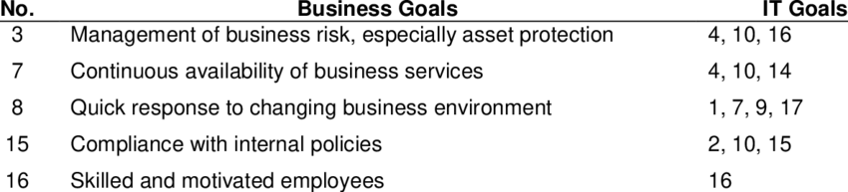

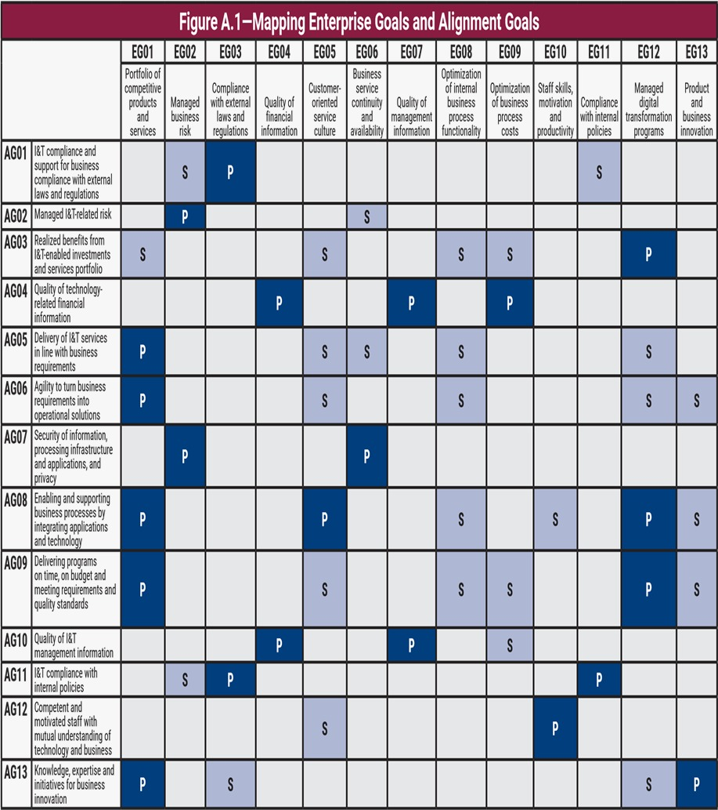

Ruanglingkup yang AUDIT terhadap PT Bukit Darmo sesuai dengan laporan proses bisnisnya mencakup beberapa spesifikasi yang ada diatas.

|  |  |  |
| --- | --- | --- |
| NO | Enterprise Goals (EG) | Alignment Goals (AG) |
| Misi kami adalah turut berpartisipasi nyata dalam mengisi pembangunan yang bermutu dan bernilai, menyediakan lingkungan hidup yang nyaman dan berkelas, serta memberikan peluang keuntungan yang baik bagi para investor/pelaku bisnis. | EG01 - Stakeholder Value of Investments | **AG01**: Alignment of IT and business strategy. |
| **AG02**: IT compliance and support for business compliance with external laws and regulations. |
| EG03 - Managed Business Risk | **AG04**: Managed IT-related business risk. |
| **AG09**: Optimization of IT assets, resources, and capabilities. |
| EG05 - Customer-Oriented Service Culture | AG05: Security of information, processing infrastructure, and applications. |
| **AG07**: Delivery of IT services in line with business requirements. |
| EG08 - Optimization of Business Processes | **AG08**: Agile responsiveness to changing business needs. |
| AG09: Optimization of IT assets, resources, and capabilities. |
| EG12 - Managed Digital Transformation | **AG10**: Delivery of programs addressing digital transformation, innovation, and agility. |
| AG11: Availability of reliable and useful information for decision-making. |

## **3.2 Mapping IT Goals To IT Governance and Management Objectives**

Melakukan pembagian pencapaian IT pada sebuah perusaan dengan aspek penilaian langsung dari pengembangan struktur organisasi dan misi perusahaan sehingga diambil nilai P saja dari gambar berikut:

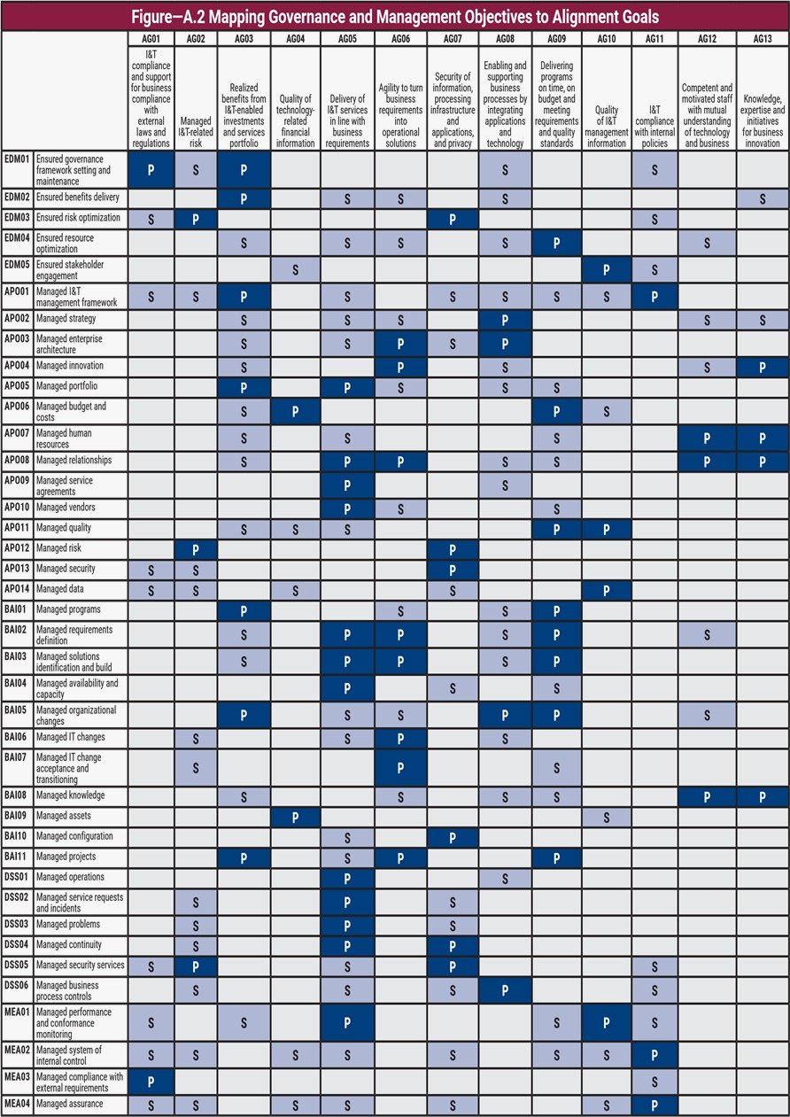

|  |  |  |
| --- | --- | --- |
| NO | Alignment Goals (AG) | Governance and Management Objectives (GMO) |
| Misi kami adalah turut berpartisipasi nyata dalam mengisi pembangunan yang bermutu dan bernilai, menyediakan lingkungan hidup yang nyaman dan berkelas, serta memberikan peluang keuntungan yang baik bagi para investor/pelaku bisnis. | AG01: Alignment of IT and business strategy | **EDM01:** Ensure governance framework setting and maintenance. |
| **APO02:** Manage strategy. |
| AG02: Compliance with laws and regulations | **EDM03:** Ensure risk optimization. |
| **APO12:** Manage risk. |
| AG04: Managed IT-related business risk | **APO13**: Manage security. |
| **DSS05:** Manage security services |
| AG07: Delivery of IT services | **DSS01:** Manage operations. |
| **DSS02**: Manage service requests and incidents. |
| AG08: Agile responsiveness | **APO11: Manage quality.** |
| **BAI06**: Manage changes. |

## **3.3 Kertas Kerja Audit**

|  |  |  |  |  |  |  |  |  |
| --- | --- | --- | --- | --- | --- | --- | --- | --- |
| **KUISIONER SURVEI** | | | | | | | | |
| **PENILAIAN CAPABILITY LEVEL 2 COBIT 2019** | | | | | | | | |
| **APO05** | | | | | | | | |
| **APO05.01** | | | | | | | | |
| **No** | Aktivitas Proses | Kondisi Sekarang (AS-IS) | | | | | | Bukti ( Dokumentasi ) |
| 0 | 1 | 2 | 3 | 4 | 5 |
| **1** | Bagaimana cara memastikan bahwa komitmen dana yang telah disetujui, pengeluaran aktual, dan ketersediaan dana saat ini dapat dipantau secara efektif untuk mendukung pengambilan keputusan keuangan yang akurat? |  |  |  |  |  | 1 | **Semua perhitungan mengenai dana termasuk detail sudah dikatakan optimal dikarenakan juga ada buktinya melalui laporan pendukung dokumen laporan keuangan, SOP, dan Proses Bisnis** |
| **2** | Apa saja strategi yang dapat digunakan untuk mengidentifikasi opsi pendanaan tambahan, baik dari sumber internal maupun eksternal, guna mendukung investasi di bidang Teknologi Informasi dan Komunikasi (TIK)? |  |  |  |  | 1 |  | **Untuk proses tambahan sumber dana internal mungkin akan melakukan perbaikan untuk saat ini dan kedepannya dari dokumen yang diberikan juga perhitungan akan sering bertambah dan pasti memperbaharui ke lebih baik lagi** |
| **3** | Bagaimana implikasi dari berbagai sumber pendanaan dapat memengaruhi ekspektasi hasil investasi, terutama dalam hal risiko, keuntungan, dan keberlanjutan proyek? |  |  |  | 1 |  |  | **Sudah pasti dan jelas dikarenakan pendanaan yang terlihat adalah penyewaan ruangan di mall bukit darmo untuk beberapa acara kemudian pembuatan product mengatas namakan PT, dan yang tidak terlalu terlihat adalah investasi pendanaan yang berupa hasil uang digital** |
| **Jumlah** | | 0 | 0 | 0 | 1 | 1 | 1 | **Total** |
| **Perhitungan** | | 0 | 0 | 0 | 3 | 4 | 5 | **12** |
| **APO05.02** | | | | | | | | |
| **1** | Bagaimana cara mengidentifikasi dan mengklasifikasikan peluang investasi berdasarkan kategori portofolio, serta menentukan hasil yang diharapkan, inisiatif yang diperlukan, biaya, ketergantungan, dan risiko? Selain itu, metodologi apa yang paling efektif untuk mengukur hasil, biaya, dan risiko dari investasi tersebut? |  |  |  | 1 |  |  | **Kami memiliki tim sendiri untuk menangani kegiatan ini namun tidak bisa dijelaskan secara rinci, bisa dilihat saja format portofolio dan detail dokumen laporan keuangna Bukit Darmo** |
| **Jumlah** | | 0 | 0 | 0 | 1 | 0 | 0 | **Total** |
| **Perhitungan** | | 0 | 0 | 0 | 3 | 0 | 0 | **3** |
| **APO04** | | | | | | | | |
| **APO04.03** | | | | | | | | |
| **No** | Aktivitas Proses | Kondisi Sekarang (AS-IS) | | | | | | Bukti ( Dokumentasi ) |
| 0 | 1 | 2 | 3 | 4 | 5 |
| **1** | Bagaimana cara menentukan skema klasifikasi untuk mengidentifikasi semua elemen biaya yang terkait dengan TI, seperti belanja modal (capex), biaya operasional (opex), perangkat keras, perangkat lunak, dan sumber daya manusia? Selain itu, bagaimana elemen-elemen biaya tersebut dicatat secara efektif dalam sistem akuntansi? |  |  |  | 1 |  |  | **Ada Bukti dokumen pendukung** |
| **Jumlah** | | 0 | 0 | 0 | 1 | 0 | 0 | **Total** |
| **Perhitungan** | | 0 | 0 | 0 | 3 | 0 | 0 | **3** |
| **APO06** | | | | | | | | |
| **APO06.01** | | | | | | | | |
| **No** | Aktivitas Proses | Kondisi Sekarang (AS-IS) | | | | | | Bukti ( Dokumentasi ) |
| 0 | 1 | 2 | 3 | 4 | 5 |
| **1** | Apakah persetujuan dari pemangku kepentingan utama telah diperoleh dan apakah model penetapan biaya I&T sudah dikomunikasikan kepada manajemen departemen pengguna? |  |  |  | 1 |  |  | **Membahas mengenai hal seperti ini sangat mendukung kedua belah pihak** |
| **Jumlah** | | 0 | 0 | 0 | 1 | 0 | 0 | **Total** |
| **Perhitungan** | | 0 | 0 | 0 | 3 | 0 | 0 | **3** |
| **APO06.02** | | | | | | | | |
| **2** | Bagaimana cara mengurutkan semua inisiatif TI dan permintaan anggaran berdasarkan kasus bisnis serta prioritas strategis dan taktis? Selain itu, prosedur apa yang dapat digunakan untuk menentukan alokasi anggaran dan batas akhirnya? |  |  |  |  | 1 |  | **Sesuai kebijakan atasan dan SOP yang tertera** |
| **3** | Bagaimana cara mengalokasikan sumber daya bisnis dan TI, termasuk penyedia layanan eksternal, dalam alokasi anggaran tingkat tinggi untuk program, layanan, dan aset TI? Selain itu, bagaimana mempertimbangkan opsi antara membeli atau mengembangkan aset dan layanan yang dapat dikapitalisasi dibandingkan dengan aset dan layanan yang digunakan secara eksternal dengan basis bayar sesuai penggunaan? |  |  |  | 1 |  |  | **Membuat list untuk anggaran dan buku besar pencatatan untuk merekap semua yang diperlukan. Permasalah anggaran dana eksternal begitu juga dengan layanan yang dibayar sesuai penggunaan itu bergantung kerjasama perusahaan.** |
| **4** | Bagaimana cara menetapkan prosedur yang efektif untuk mengkomunikasikan keputusan anggaran kepada pemegang anggaran unit bisnis dan meninjau keputusan tersebut secara kolaboratif? |  |  |  | 1 |  |  | **Perusahaan akan melakukan laporan unit anggaran dengan melihat kebutuhan dan format pembukuan mengenai prosedur keuangan sehingga penetapan keputusan tergantung laokasi dana dengan balik modal dari keungungan yang didapat biasanya itu harus urgent,** |
| **Jumlah** | | 0 | 0 | 0 | 2 | 1 | 0 | **Total** |
| **Perhitungan** | | 0 | 0 | 0 | 6 | 4 | 0 | **10** |
| **APO06.03** | | | | | | | | |
| 1 | Menerapkan anggaran I&T formal, termasuk semua biaya I&T yang diharapkan dari program, layanan, dan aset yang mendukung I&T. |  |  |  |  | 1 |  | **Tidak ada biaya anggaran I&T formal namun melengkapi aset yang mendukung untuk berbasis teknologi wajib selama itu menguntungkan** |
| 2 | Ketika membuat anggaran, pertimbangkan komponen-komponen berikut ini: keselarasan dengan bisnis; keselarasan dengan sumber sumber pendanaan yang sah; biaya sumber daya internal, termasuk personil, aset informasi, dan akomodasi; biaya pihak ketiga, termasuk kontrak alih daya, konsultan, dan penyedia layanan; biaya modal dan operasional; dan elemen biaya yang bergantung pada beban kerja. |  |  |  | 1 |  |  | **Untuk hal ini bisa tergolong lengkap dan SOP** |
| 3 | Dokumentasikan alasan untuk membenarkan kemungkinan-kemungkinan yang terjadi dan tinjau ulang secara teratur. |  |  |  |  | 1 |  | **Dalam pembenaran kemungkinanan yang terjadi dengan ditinjau ulang secara teratur untuk ini semua seblumnya dilakukan riset 3 bulan minimal** |
| 4 | Menginstruksikan pemilik proses, layanan dan program, serta manajer proyek dan aset, untuk merencanakan anggaran. |  |  | 1 |  |  |  | **Iya sudah terjadi** |
| **Jumlah** | | 0 | 0 | 1 | 1 | 2 | 0 | **Total** |
| **Perhitungan** | | 0 | 0 | 2 | 3 | 10 | 0 | **15** |
| **APO06.05** | | | | | | | | |
| 1 | Mendapatkan persetujuan dari para pemangku kepentingan utama dan mengkomunikasikan model biaya TI kepada manajemen departemen pengguna. |  |  |  |  |  | 1 | **Didalam skematik struktur organisasi semua sudah optimal** |
| 2 | Menetapkan skala waktu untuk pengoperasian proses manajemen biaya sejalan dengan persyaratan penganggaran dan akuntansi dan jadwal. |  |  |  |  | 1 |  | **Sedang dikerjakan** |
| 3 | Tentukan metode pengumpulan data yang relevan untuk mengidentifikasi penyimpangan dalam anggaran vs. aktual, ROI investasi, biaya layanan tren, dll. |  |  |  | 1 |  |  | **Metode yang digunakan untuk pengumpulan data yang revan adalah six-sigma dengan pendekatan manajemen proyek** |
| **Jumlah** | | 0 | 0 | 0 | 1 | 1 | 1 | **Total** |
| **Perhitungan** | | 0 | 0 | 0 | 3 | 4 | 5 | **12** |
| **APO06.06** | | | | | | | | |
| 1 | Mengevaluasi persyaratan kepegawaian secara berkala atau pada saat terjadi perubahan besar. Memastikan bahwa perusahaan dan fungsi TI memiliki sumber daya yang cukup untuk mendukung tujuan dan sasaran perusahaan, proses dan kontrol bisnis, serta inisiatif yang mendukung TI secara memadai dan tepat. |  |  |  | 1 |  |  | **Ada tapi selaknya aja** |
| 2 | Menjaga proses rekrutmen dan retensi personel bisnis dan TI sejalan dengan kebijakan dan prosedur personalia perusahaan secara keseluruhan. |  |  |  |  | 1 |  | **Iya butuh perbaikan berkala** |
| 3 | Menetapkan pengaturan sumber daya yang fleksibel, seperti penggunaan transfer, kontraktor eksternal, dan pengaturan layanan pihak ketiga, untuk mendukung kebutuhan bisnis yang berubah. |  |  |  | 1 |  |  | **terdapat SOP** |
| **Jumlah** | | 0 | 0 | 0 | 2 | 1 | 0 | **Total** |
| **Perhitungan** | | 0 | 0 | 0 | 6 | 0 | 0 | **6** |
| **APO06.07** | | | | | | | | |
| 1 | Sebagai tindakan pencegahan keamanan, berikan panduan tentang waktu minimum liburan tahunan yang harus diambil oleh individu-individu penting. |  |  |  |  | 1 |  | **Untuk standar keamanan diberikan kepada karyawan termasuk waktu liburan melalui penjadwalan terdistribusikan yang efektif dengan HR** |
| 2 | Mengambil tindakan yang tepat terkait perubahan pekerjaan, terutama pemutusan hubungan kerja. |  | 1 |  |  |  |  | **Iya tugas HR/D** |
| 3 | Gunakan penangkapan pengetahuan (dokumentasi), berbagi pengetahuan, perencanaan suksesi, cadangan staf, pelatihan silang, dan inisiatif rotasi pekerjaan untuk meminimalkan ketergantungan pada satu individu yang melakukan fungsi pekerjaan yang penting. |  | 1 |  |  |  |  | **Biasa melalukan hal seperti ini dengan buku log activity** |
| **Jumlah** | | 0 | 2 | 0 | 1 | 1 | 0 | **Total** |
| **Perhitungan** | | 0 | 4 | 0 | 3 | 0 | 0 | **7** |
| **APO06.08** | | | | | | | | |
| 1 | Mengidentifikasi keterampilan dan kompetensi sumber daya internal dan eksternal yang tersedia saat ini. |  |  | 1 |  |  |  | **Terdistribusikan oleh beberapa kegiatan** |
| 2 | Mengidentifikasi kesenjangan antara keterampilan yang dibutuhkan dan yang tersedia. Kembangkan rencana aksi, seperti pelatihan (keterampilan teknis dan perilaku), perekrutan, penempatan ulang, dan perubahan strategi sumber daya, untuk mengatasi kesenjangan tersebut secara individual dan kolektif. |  | 1 |  |  |  |  | **Tidak semua berjalan teralalu sering karena beberapa belandaskan asas profesional** |
| **Jumlah** | | 0 | 1 | 1 | 0 | 0 | 0 | **Total** |
| **Perhitungan** | | 0 | 2 | 3 | 0 | 0 | 0 | **5** |
| **APO06.09** | | | | | | | | |
| 1 | Pertimbangkan tujuan fungsional/perusahaan sebagai konteks untuk menetapkan tujuan individu. | 1 |  |  |  |  |  | **Fungsionalnya begitu untuk individu jika memang memiliki bisnis namun tetap terikat pajak** |
| 2 | Tetapkan tujuan individu yang selaras dengan tujuan I&T dan tujuan perusahaan yang relevan. Mendasarkan sasaran pada tujuan yang spesifik, terukur, dapat dicapai, relevan, dan terikat waktu (SMART) yang mencerminkan kompetensi inti, nilai-nilai perusahaan, dan keterampilan yang diperlukan untuk peran tersebut. |  | 1 |  |  |  |  | **Pengkondisian lingkup untuk mengoptimalkan tujuan I&T yang terikat tujuan (SMART) dengan nilai-nilai yang ada** |
| 3 | Memberikan umpan balik yang tepat waktu terkait kinerja terhadap tujuan individu. |  |  | 1 |  |  |  | **Suda ada tapi tidak ada dokumen lanjutan** |
| 4 | Memberikan instruksi khusus untuk penggunaan dan penyimpanan informasi pribadi dalam proses evaluasi, sesuai dengan undang-undang data pribadi dan ketenagakerjaan yang berlaku. |  |  |  | 1 |  |  | **Gak ada dokumen namun akan banyak perbaikan** |
| **Jumlah** | | 0 | 1 | 1 | 1 | 0 | 0 | **Total** |
| **Perhitungan** | | 0 | 3 | 3 | 4 | 0 | 0 | **10** |
| **APO06.10** | | | | | | | | |
| 1 | Membuat dan memelihara inventaris sumber daya manusia bisnis dan TI. |  |  |  |  |  | 1 | **Teroptimal** |
| **Jumlah** | | 0 | 0 | 0 | 0 | 0 | 1 | **Total** |
| **Perhitungan** | | 0 | 0 | 0 | 0 | 0 | 5 | **5** |
| **MEA 01** | | | | | | | | |
| **MEA 01.01 Menetapkan Pendekatan Pemantauan** | | | | | | | | |
| **No** | Aktivitas Proses | Kondisi Sekarang (AS-IS) | | | | | | Bukti ( Dokumentasi ) |
| 0 | 1 | 2 | 3 | 4 | 5 |
| **1** | Sejauh mana organisasi Anda mengidentifikasi pemangku kepentingan, seperti manajemen, pemilik proses, dan pengguna, untuk memastikan keterlibatan mereka dalam mendukung inisiatif organisasi? |  |  |  | 1 |  |  | **Hannya belom optimal** |
| **2** | Sejauh mana organisasi Anda berinteraksi dengan pemangku kepentingan untuk mengomunikasikan persyaratan dan tujuan perusahaan terkait pemantauan, agregasi, dan pelaporan, menggunakan definisi umum seperti glosarium bisnis, metadata, dan taksonomi, serta mendukung dengan penentuan dasar dan pembandingan? |  | 1 |  |  |  |  | **Hubungan eksternal mengenai masalah kerjsama bilateral sudah sangat baik** |
| **3** | Sejauh mana organisasi Anda menyelaraskan dan terus memelihara pendekatan pemantauan dan evaluasi dengan pendekatan perusahaan, termasuk penggunaan alat seperti aplikasi intelijen bisnis untuk pengumpulan data dan pelaporan? |  |  |  | 1 |  |  | **Terikat dengan kontrak kerja dan dokumen kesepakatan yang lain** |
| **4** | Sejauh mana organisasi Anda menyetujui jenis sasaran dan metrik, seperti kesesuaian, kinerja, nilai, risiko, serta mendefinisikan taksonomi (klasifikasi dan hubungan antar sasaran dan metrik) dan mekanisme penyimpanan data sebagai bukti? | 0 |  |  |  |  |  | **Beberapa aset berharga diturunkan, dan menaikkan omset 10 kali lipat** |
| **Jumlah** | | 0 | 0 | 0 | 1 | 0 | 0 | **Total** |
| **Perhitungan** | | 0 | 1 | 0 | 3 | 0 | 0 | **4** |
| **MEA 01.02** | | | | | | | | |
| **1** | Apakah perusahaan telah mengidentifikasi aset penting yang dibutuhkan untuk menyediakan kemampuan layanan berdasarkan persyaratan dalam definisi layanan, SLA, dan sistem manajemen konfigurasi? |  |  |  | 1 |  |  | **Iya sudah standarisasi** |
| **2** | Apakah perusahaan secara berkala mempertimbangkan risiko kegagalan atau kebutuhan penggantian setiap aset penting? |  |  |  |  | 1 |  | **Iya mempertimbangkanya** |
| **3** | Apakah dampak dari aktivitas pemeliharaan (misalnya pembatasan kinerja) telah dikomunikasikan kepada pelanggan dan pengguna yang terkena dampak? |  |  |  |  |  | 1 | **Selama ini optimal, aturan yang terikat membuat kinerja optimal namun secara bekala setiap minggu penambahan kinerja** |
| **4** | Sejauh mana organisasi Anda mempublikasikan target dan toleransi yang diubah kepada pengguna informasi yang relevan? |  |  |  | 1 |  |  | **Hubungan bisnis memiliki laporan tersendiri** |
| **Jumlah** | | 0 | 0 | 0 | 2 | 1 | 1 | **Total** |
| **Perhitungan** | | 0 | 0 | 0 | 6 | 4 | 5 | **15** |
| **MEA 01.03 Mengumpulkan dan memproses data kinerja dan kesesuaian** | | | | | | | | |
| **1** | Sejauh mana organisasi Anda mengumpulkan data dari proses yang telah ditentukan, dengan mempertimbangkan otomatisasi jika memungkinkan? |  |  |  | 1 |  |  | **Sesuai dengan kerjasama kedua pihak maka segala akses ada dokumen datanya** |
| **2** | Sejauh mana organisasi Anda menilai efisiensi, kesesuaian, dan integritas data yang dikumpulkan, termasuk akurasi dan kelengkapannya? |  |  |  |  | 1 |  | **Sudah puluhan tahun perusahaan berdiri sehingga lebih profesional** |
| **3** | Sejauh mana organisasi Anda mengumpulkan data untuk mendukung pengukuran metrik yang telah disepakati? |  |  |  | 1 |  |  | **Dengan menjalin kerjasama terus-menerus membuat bisnis berkembang pada perusahaan sudah puluhan tahun** |
| **Jumlah** | | 0 | 0 | 0 | 2 | 0 | 0 | **Total** |
| **Perhitungan** | | 0 | 0 | 0 | 6 | 4 | 0 | **10** |
| **MEA 01.05 Memastikan penerapan tindakan perbaikan.** | | | | | | | | |
| **1** | Bagaimana organisasi Anda meninjau tanggapan, pilihan, dan rekomendasi manajemen untuk mengatasi masalah dan penyimpangan utama? |  | 1 |  |  |  |  | Melakukan list mengenai opsi yang tersesdia kemudian di pilah-pilih yang terbaik |
| **2** | Sejauh mana organisasi Anda mengevaluasi tujuan dan metrik untuk memastikan bahwa mereka memenuhi kriteria SMART (Spesifik, Terukur, Dapat Dicapai, Relevan, dan Terikat Waktu)? |  |  | **1** |  |  |  | **Untuk pengevaluasian langkah awalnya adalah membuat bagan-bagan analisa visual kemudian membuat sistem terdistribusi** |
| **3** | Bagaimana organisasi Anda meninjau tanggapan, pilihan, dan rekomendasi manajemen untuk mengatasi masalah dan penyimpangan utama? |  | **1** |  |  |  |  | **Dengan melihat kembali dari jabatan dan struktur organisasi yang ada sehingga lebih cepat masalah terselesaikan** |
| **4** | Bagaimana organisasi Anda memastikan bahwa tanggung jawab untuk tindakan perbaikan yang telah ditugaskan benar-benar dilaksanakan? |  |  |  | **1** |  |  | **Setiap minggu sudah ada arahan tambahan dan sudah diserahkan kepada bagian-bagian pekerjaan sekaligus pengawas** |
| **Jumlah** | | 0 | 2 | 1 | 1 | 0 | 0 | **Total** |
| **Perhitungan** | | 0 | 1 | 2 | 3 | 0 | 0 | **6** |
| **KUISIONER SURVEI** | | | | | | | | |
| **PENILAIAN CAPABILITY LEVEL 3 COBIT 2019** | | | | | | | | |
| **APO05.01 Menentukan ketersediaan dan sumber dana.** | | | | | | | | |
| **No** | Aktivitas Proses | Kondisi Sekarang (AS-IS) | | | | | | Bukti ( Dokumentasi ) |
| 0 | 1 | 2 | 3 | 4 | 5 |
| **1** | Seberapa baik organisasi Anda dalam memahami dan memantau ketersediaan dana, komitmen pengeluaran yang telah disetujui, dan pengeluaran aktual yang telah terjadi? |  |  | **1** |  |  |  | **Terdapat pengecekan analisis bisnis dengan detail yang dikalkulasikan oleh tim profesional** |
| **2** | Seberapa efektif organisasi Anda dalam mengidentifikasi opsi pendanaan tambahan untuk investasi yang mendukung TIK, baik dari sumber internal maupun eksternal? |  |  | **1** |  |  |  | **Sudah memiliki akses distribusi yang cukup baik** |
| **3** | Seberapa efektif organisasi Anda dalam mengidentifikasi opsi pendanaan tambahan untuk investasi yang mendukung TIK, baik dari sumber internal maupun eksternal? |  |  | **1** |  |  |  | **Sudah dapat berdiri sendiri memandu semua akses namun belom melengkapi dokumen** |
| **Jumlah** | | 0 | 0 | 3 | 0 | 0 | 0 | **Total** |
| **Perhitungan** | | 0 | 0 | 6 | 0 | 0 | 0 | **6** |
| **APO05.02 Mengevaluasi dan memilih program yang akan didanai.** | | | | | | | | |
| **No** | Aktivitas Proses | Kondisi Sekarang (AS-IS) | | | | | | Bukti ( Dokumentasi ) |
| 0 | 1 | 2 | 3 | 4 | 5 |
| **1** | Seberapa baik organisasi Anda dalam memahami dan memantau ketersediaan dana, komitmen pengeluaran yang telah disetujui, dan pengeluaran aktual yang telah terjadi? |  |  |  | **1** |  |  | **Ada SOP** |
| **Jumlah** | | 0 | 0 | 0 | 0 | 0 | 0 | **Total** |
| **Perhitungan** | | 0 | 0 | 0 | 3 | 0 | 0 | **3** |
| **APO05.03 Monitor and scan the technology environment** | | | | | | | | |
| **No** | Aktivitas Proses | Kondisi Sekarang (AS-IS) | | | | | | Bukti ( Dokumentasi ) |
| 0 | 1 | 2 | 3 | 4 | 5 |
| **1** | Seberapa baik organisasi Anda dalam memahami dan memantau ketersediaan dana, komitmen pengeluaran yang telah disetujui, dan pengeluaran aktual yang telah terjadi? |  |  |  | **1** |  |  | **Lebih dari cukup dan tergolong hampir optimal** |
| **2** | Seberapa baik organisasi Anda dalam memahami dan memantau ketersediaan dana, komitmen pengeluaran yang telah disetujui, dan pengeluaran aktual yang telah terjadi? |  |  | **1** |  |  |  | **Dalam integritasnya sudah cukup baik** |
| 3 | Sejauh mana organisasi Anda telah menetapkan skema klasifikasi untuk mengidentifikasi semua elemen biaya yang terkait dengan I&T, termasuk belanja modal (capex), biaya operasional (opex), perangkat keras, perangkat lunak, sumber daya manusia, dan lainnya? Apakah ada mekanisme untuk mencatat elemen-elemen biaya tersebut secara konsisten dan sesuai dengan kebijakan keuangan? |  |  |  |  | **1** |  | **Dalam perbaikan namun ada dokumen SOP dan dokumen lainnya** |
| **Jumlah** | | 0 | 0 | 1 | 3 | 1 | 1 | **Total** |
| **Perhitungan** | | 0 | 0 | 2 | 3 | 4 | 5 | **14** |
| **APO06 - Managed budget and costs** | | | | | | | | |
| **APO06.01 Mengelola keuangan dan akuntansi.** | | | | | | | | |
| **No** | Aktivitas Proses | Kondisi Sekarang (AS-IS) | | | | | | Bukti ( Dokumentasi ) |
| 0 | 1 | 2 | 3 | 4 | 5 |
| **1** | Bagaimana instansi PT Bukit Darmo mengevaluasi teknologi yang diidentifikasi dengan mempertimbangkan waktu untuk mencapai kematangan, risiko yang melekat (termasuk implikasi hukum), kesesuaian dengan arsitektur organisasi, dan potensi nilai, sesuai dengan strategi organisasi dan TI? |  |  |  | **1** |  |  | **Melakukan cek berkala sehingga rasio pendekatan keputusan lebih optimal** |
| **Jumlah** | | 0 | 0 | 0 | 1 | 0 | 0 | **Total** |
| **Perhitungan** | | 0 | 0 | 0 | 3 | 0 | 0 | **3** |
| **APO06.02 Memprioritaskan alokasi sumber daya.** | | | | | | | | |
| **No** | Aktivitas Proses | Kondisi Sekarang (AS-IS) | | | | | | Bukti ( Dokumentasi ) |
| 0 | 1 | 2 | 3 | 4 | 5 |
| **1** | Sejauh mana organisasi Anda telah mengurutkan semua inisiatif I&T dan permintaan anggaran berdasarkan kasus bisnis serta prioritas strategis dan taktis? Apakah prosedur untuk menentukan alokasi anggaran dan batas akhirnya telah ditetapkan? |  |  |  | **1** |  |  | **Ya penetapan sudah terjadi namun masih harus diperbaiki** |
| **2** | Sejauh mana organisasi Anda telah mengalokasikan sumber daya bisnis dan TI (termasuk penyedia layanan eksternal) dalam alokasi anggaran tingkat tinggi untuk program, layanan, dan aset TI? Apakah opsi untuk membeli atau mengembangkan aset dan layanan, termasuk opsi kapitalisasi atau penggunaan eksternal berbasis bayar sesuai penggunaan, telah dipertimbangkan? |  |  |  | **1** |  |  | **Sudah tercatat dan terdistribusi lengkap** |
| **3** | Bagaimana organisasi Anda menetapkan prosedur untuk mengkomunikasikan keputusan anggaran dan meninjaunya bersama pemegang anggaran unit bisnis? |  |  |  | **1** |  |  | **Dengan keputusan terganisir** |
| **4** | Bagaimana organisasi Anda mengidentifikasi, mengkomunikasikan, dan menyelesaikan dampak signifikan dari keputusan anggaran terhadap kasus bisnis, portofolio, dan rencana strategi? |  |  |  | **1** |  |  | **Melihat dari risk management dan kebutuhan logistik** |
| **Jumlah** | | 0 | 0 | 0 | 4 | 1 | 1 | **Total** |
| **Perhitungan** | | 0 | 0 | 0 | 12 | 0 | 0 | **12** |
| **APO06.03** | | | | | | | | |
| **No** | Aktivitas Proses | Kondisi Sekarang (AS-IS) | | | | | | Bukti ( Dokumentasi ) |
| 0 | 1 | 2 | 3 | 4 | 5 |
| **1** | Bagaimana organisasi Anda mengalokasikan sumber daya bisnis dan TI, termasuk penyedia layanan eksternal, dalam alokasi anggaran tingkat tinggi untuk program, layanan, dan aset TI? Bagaimana keputusan dibuat antara membeli atau mengembangkan aset/layanan yang dikapitalisasi dan aset/layanan berbasis bayar sesuai penggunaan? |  |  |  | **1** |  |  | **Dengan pemilihan dari kegiatan sebelumnya** |
| **2** | Bagaimana organisasi Anda mengurutkan inisiatif I&T dan permintaan anggaran berdasarkan kasus bisnis serta prioritas strategis dan taktis? Apa prosedur yang digunakan untuk menentukan alokasi dan batas akhir anggaran? |  |  |  | **1** |  |  | **Iya dan sudah tergunakan degan baik** |
| **3** | Apakah prosedur yang diterapkan untuk mengkomunikasikan keputusan anggaran kepada pemegang anggaran unit bisnis dan bagaimana proses tinjauan anggaran dilakukan? |  |  |  | **1** |  |  | **Penetapan terjadi berdasarkan penegelompokkan** |
| **4** | Bagaimana proses untuk mengidentifikasi, mengkomunikasikan, dan menyelesaikan dampak signifikan dari keputusan anggaran terhadap kasus bisnis, portofolio, dan rencana strategi? Apakah ada prosedur yang jelas untuk menangani situasi di mana anggaran memerlukan revisi karena perubahan keadaan perusahaan atau tidak memadai untuk mendukung tujuan strategis? |  |  |  | **1** |  |  | **Ya pada detailnya disampaikan terlebih dahulu kemudian direkap** |
| **Jumlah** | | 0 | 0 | 0 | 4 | 0 | 0 | **Total** |
| **Perhitungan** | | 0 | 0 | 0 | 12 | 0 | 0 | **12** |
| **APO06.04 Membuat dan memelihara anggaran.** | | | | | | | | |
| **No** | Aktivitas Proses | Kondisi Sekarang (AS-IS) | | | | | | Bukti ( Dokumentasi ) |
| 0 | 1 | 2 | 3 | 4 | 5 |
| **1** | Bagaimana proses penerapan anggaran I&T formal dilakukan, termasuk identifikasi dan perencanaan semua biaya I&T yang diharapkan dari program, layanan, dan aset yang mendukung I&T? |  |  |  | **1** |  |  |  |
| **2** | Bagaimana Anda memastikan bahwa anggaran yang dibuat mencakup komponen-komponen penting seperti keselarasan dengan bisnis, sumber pendanaan yang sah, biaya sumber daya internal, biaya pihak ketiga, biaya modal dan operasional, serta elemen biaya yang bergantung pada beban kerja? |  |  |  |  | **1** |  |  |
| **3** | Bagaimana Anda mendokumentasikan alasan untuk membenarkan kemungkinan-kemungkinan yang terjadi dan memastikan bahwa tinjauan ulang dilakukan secara teratur? |  |  |  | **1** |  |  |  |
| **4** | Bagaimana Anda menginstruksikan pemilik proses, layanan, dan program, serta manajer proyek dan aset, untuk merencanakan anggaran? |  |  |  | **1** |  |  |  |
| **Jumlah** | | 0 | 0 | 0 | 3 | 1 | 0 | **Total** |
| **Perhitungan** | | 0 | 0 | 0 | 9 | 4 | 0 | **13** |
| **APO06.05 Mengelola biaya.** | | | | | | | | |
| **No** | Aktivitas Proses | Kondisi Sekarang (AS-IS) | | | | | | Bukti ( Dokumentasi ) |
| 0 | 1 | 2 | 3 | 4 | 5 |
| **1** | Bagaimana Anda mendapatkan persetujuan dari para pemangku kepentingan utama dan mengkomunikasikan model biaya TI kepada manajemen departemen pengguna? |  |  |  | **1** |  |  |  |
| **2** | Bagaimana Anda menetapkan skala waktu untuk pengoperasian proses manajemen biaya sejalan dengan persyaratan penganggaran dan akuntansi serta jadwal yang ada? |  |  |  |  | **1** |  |  |
| **3** | Metode pengumpulan data apa yang Anda tentukan untuk mengidentifikasi penyimpangan antara anggaran vs. aktual, ROI investasi, biaya layanan tren, dan metrik lainnya? |  |  |  |  | **1** |  |  |
| **Jumlah** | | 0 | 0 | 0 | 1 | 2 | 0 | **Total** |
| **Perhitungan** | | 0 | 0 | 0 | 3 | 8 | 0 | **11** |
| **APO06.06** | | | | | | | | |
| **No** | Aktivitas Proses | Kondisi Sekarang (AS-IS) | | | | | | Bukti ( Dokumentasi ) |
| 0 | 1 | 2 | 3 | 4 | 5 |
| **1** | Bagaimana Anda mengevaluasi kebutuhan staf secara berkala atau saat ada perubahan besar, serta memastikan bahwa baik perusahaan maupun fungsi TI memiliki sumber daya yang cukup untuk mendukung tujuan dan sasaran perusahaan, proses bisnis dan kontrol, serta inisiatif yang didukung oleh I&T dengan memadai dan tepat? |  |  |  | **1** |  |  |  |
| **2** | Bagaimana Anda menjaga proses rekrutmen dan retensi personel bisnis dan TI agar sesuai dengan kebijakan dan prosedur personel keseluruhan perusahaan? |  |  |  |  | **1** |  |  |
| **3** | Bagaimana Anda menetapkan pengaturan sumber daya yang fleksibel, seperti penggunaan transfer, kontraktor eksternal, dan pengaturan layanan pihak ketiga, untuk mendukung kebutuhan bisnis yang berubah? |  |  |  | **1** |  |  |  |
| **Jumlah** | | 0 | 0 | 0 | 2 | 1 | 1 | **Total** |
| **Perhitungan** | | 0 | 0 | 0 | 6 | 4 | 5 | **15** |
| **APO06.07** | | | | | | | | |
| **No** | Aktivitas Proses | Kondisi Sekarang (AS-IS) | | | | | | Bukti ( Dokumentasi ) |
| 0 | 1 | 2 | 3 | 4 | 5 |
| **1** | Bagaimana Anda menetapkan pedoman terkait waktu minimum untuk liburan tahunan yang wajib diambil oleh individu kunci sebagai tindakan pencegahan keamanan? |  |  | **1** |  |  |  |  |
| **2** | Bagaimana Anda menetapkan pedoman terkait waktu minimum untuk liburan tahunan yang wajib diambil oleh individu kunci sebagai tindakan pencegahan keamanan? |  |  |  | **1** |  |  |  |
| **3** | Bagaimana organisasi Anda meminimalkan ketergantungan pada satu individu dalam menjalankan fungsi pekerjaan yang kritis melalui inisiatif seperti dokumentasi pengetahuan, berbagi pengetahuan, perencanaan suksesi, backup staf, pelatihan silang, dan rotasi pekerjaan? |  |  |  |  | **1** |  |  |
| **Jumlah** | | 0 | 0 | 1 | 1 | 1 | 0 | **Total** |
| **Perhitungan** | | 0 | 0 | 2 | 3 | 4 | 0 | **9** |
| **APO06.08** | | | | | | | | |
| **No** | Aktivitas Proses | Kondisi Sekarang (AS-IS) | | | | | | Bukti ( Dokumentasi ) |
| 0 | 1 | 2 | 3 | 4 | 5 |
| **1** | Bagaimana organisasi Anda mengidentifikasi keterampilan dan kompetensi yang tersedia saat ini, baik dari sumber daya internal maupun eksternal? |  |  |  | **1** |  |  |  |
| **2** | Bagaimana organisasi Anda mengidentifikasi kesenjangan antara keterampilan yang dibutuhkan dan yang tersedia, serta menyusun rencana tindakan untuk mengatasinya, baik secara individu maupun kolektif? |  |  |  | **1** |  |  |  |
| **Jumlah** | | 0 | 0 | 0 | 2 | 0 | 0 | **Total** |
| **Perhitungan** | | 0 | 0 | 0 | 6 | 4 | 5 | **15** |
| **APO06.09** | | | | | | | | |
| **No** | Aktivitas Proses | Kondisi Sekarang (AS-IS) | | | | | | Bukti ( Dokumentasi ) |
| 0 | 1 | 2 | 3 | 4 | 5 |
| **1** | Bagaimana organisasi Anda mempertimbangkan tujuan fungsional atau tujuan perusahaan sebagai konteks dalam menetapkan tujuan individu? |  |  |  | **1** |  |  |  |
| **2** | Bagaimana organisasi Anda menetapkan tujuan individu yang selaras dengan tujuan I&T dan tujuan perusahaan? |  |  |  |  | **1** |  |  |
| **3** | Sejauh mana organisasi Anda memberikan umpan balik tepat waktu terkait kinerja individu terhadap tujuan yang telah ditetapkan? |  |  |  | **1** |  |  |  |
| **4** | Sejauh mana organisasi Anda memberikan umpan balik tepat waktu terkait kinerja individu terhadap tujuan yang telah ditetapkan? |  |  |  |  | **1** |  |  |
| **Jumlah** | | 0 | 0 | 0 | 2 | 1 | 0 | **Total** |
| **Perhitungan** | | 0 | 0 | 0 | 6 | 4 | 5 | **15** |
| **APO06.10** | | | | | | | | |
| **No** | Aktivitas Proses | Kondisi Sekarang (AS-IS) | | | | | | Bukti ( Dokumentasi ) |
| 0 | 1 | 2 | 3 | 4 | 5 |
| **1** | Bagaimana organisasi Anda membuat dan memelihara inventaris sumber daya manusia bisnis dan TI? |  |  |  | **1** |  |  |  |
| **Jumlah** | | 0 | 0 | 0 | 1 | 0 | 0 | **Total** |
| **Perhitungan** | | 0 | 0 | 0 | 3 | 0 | 0 | **3** |
| **KUISIONER SURVEI** | | | | | | | | |
| **PENILAIAN CAPABILITY LEVEL 4 COBIT 2019** | | | | | | | | |
| **APO05.03 Memantau, mengoptimalkan dan melaporkan kinerja portofolio investasi kinerja portofolio investasi.** | | | | | | | | |
| **No** | Aktivitas Proses | Kondisi Sekarang (AS-IS) | | | | | | Bukti ( Dokumentasi ) |
| 0 | 1 | 2 | 3 | 4 | 5 |
| **1** | Apakah organisasi Anda mengembangkan metrik yang mengukur kontribusi I&T terhadap perusahaan dan menetapkan target kinerja yang mencerminkan kebutuhan I&T dan kapabilitas perusahaan? Apakah Anda menggunakan panduan dari pakar eksternal dan data benchmark untuk mengembangkan metrik tersebut? |  |  |  | **1** |  |  |  |
| **2** | kepada seluruh pemangku kepentingan secara teratur dan transparan? |  |  |  | **1** |  |  |  |
| **3** | Apakah organisasi Anda menyediakan laporan yang jelas dan terperinci untuk tinjauan manajemen senior mengenai kemajuan terhadap tujuan yang telah diidentifikasi, serta menyatakan apa yang masih perlu dibelanjakan dan dicapai dalam jangka waktu tertentu? |  |  |  | **1** |  |  |  |
| **4** | Apakah pemantauan kinerja rutin mencakup informasi yang jelas mengenai sejauh mana tujuan yang direncanakan telah dicapai, risiko yang telah dimitigasi, kapabilitas yang diciptakan, hasil yang diperoleh, dan target kinerja yang dipenuhi? |  |  |  |  | **1** |  |  |
| **5** | Apakah ada upaya untuk mengidentifikasi penyimpangan antara anggaran dan pengeluaran aktual serta mengevaluasi ROI yang diharapkan atas investasi? |  |  |  |  | **1** |  |  |
| **Jumlah** | | 0 | 0 | 0 | 3 | 2 | 0 | **Total** |
| **Perhitungan** | | 0 | 0 | 0 | 9 | 8 | 0 | **17** |
| **APO05.05 Mengelola pencapaian tunjangan.** | | | | | | | | |
| **No** | Aktivitas Proses | Kondisi Sekarang (AS-IS) | | | | | | Bukti ( Dokumentasi ) |
| 0 | 1 | 2 | 3 | 4 | 5 |
| **1** | Apakah organisasi telah menetapkan dan memelihara praktik perencanaan keuangan serta optimalisasi biaya operasional berulang untuk memberikan hasil maksimum dengan pengeluaran yang minimal? |  |  |  | **1** |  |  |  |
| **Jumlah** | | 0 | 0 | 0 | 1 | 0 | 0 | **Total** |
| **Perhitungan** | | 0 | 0 | 0 | 3 | 0 | 0 | **3** |
| **APO06 - Managed budget and costs** | | | | | | | | |
| **APO06.01 Mengelola keuangan dan akuntansi.** | | | | | | | | |
| **No** | Aktivitas Proses | Kondisi Sekarang (AS-IS) | | | | | | Bukti ( Dokumentasi ) |
| 0 | 1 | 2 | 3 | 4 | 5 |
|  | Apakah organisasi telah menetapkan dan memelihara praktik perencanaan keuangan dan optimalisasi biaya operasional berulang untuk memberikan hasil maksimal dengan pengeluaran yang minimal? |  |  |  | **1** |  |  |  |
| **Jumlah** | | 0 | 0 | 0 | 2 | 1 | 1 | **Total** |
| **Perhitungan** | | 0 | 0 | 0 | 6 | 4 | 5 | **15** |
| **APO06.03 Membuat dan memelihara anggaran.** | | | | | | | | |
| **No** | Aktivitas Proses | Kondisi Sekarang (AS-IS) | | | | | | Bukti ( Dokumentasi ) |
| 0 | 1 | 2 | 3 | 4 | 5 |
| **1** | Apakah organisasi secara rutin memantau efektivitas berbagai aspek penganggaran? |  |  |  |  |  |  |  |
| **Jumlah** | | 0 | 0 | 0 | 2 | 1 | 1 | **Total** |
| **Perhitungan** | | 0 | 0 | 0 | 6 | 4 | 5 | **15** |
| **APO06.05 Mengelola biaya.** | | | | | | | | |
| **No** | Aktivitas Proses | Kondisi Sekarang (AS-IS) | | | | | | Bukti ( Dokumentasi ) |
| 0 | 1 | 2 | 3 | 4 | 5 |
| **1** | Apakah perubahan dalam struktur biaya dan kebutuhan perusahaan diidentifikasi secara tepat waktu dan anggaran serta prakiraan direvisi sesuai kebutuhan? |  |  |  | **1** |  |  |  |
| **Jumlah** | | 0 | 0 | 0 | 1 | 0 | 0 | **Total** |
| **Perhitungan** | | 0 | 0 | 0 | 3 | 0 | 0 | **3** |
| **APO07** | | | | | | | | |
| **APO07.03** | | | | | | | | |
| **No** | Aktivitas Proses | Kondisi Sekarang (AS-IS) | | | | | | Bukti ( Dokumentasi ) |
| 0 | 1 | 2 | 3 | 4 | 5 |
| **1** | Apakah tinjauan rutin dilakukan untuk menilai perkembangan keterampilan dan kompetensi dari sumber daya internal dan eksternal? Apakah perencanaan suksesi ditinjau secara berkala? |  |  |  |  | **1** |  |  |
| **Jumlah** | | 0 | 0 | 0 | 0 | 1 | 0 | **Total** |
| **Perhitungan** | | 0 | 0 | 0 | 0 | 4 | 0 | **4** |
| **APO07.05** | | | | | | | | |
| **No** | Aktivitas Proses | Kondisi Sekarang (AS-IS) | | | | | | Bukti ( Dokumentasi ) |
| 0 | 1 | 2 | 3 | 4 | 5 |
| **1** | Apakah tinjauan rutin dilakukan untuk menilai perkembangan keterampilan dan kompetensi dari sumber daya internal dan eksternal? Apakah perencanaan suksesi ditinjau secara berkala? |  |  |  |  | **1** |  |  |
| **Jumlah** | | 0 | 0 | 0 | 0 | 1 | 0 | **Total** |
| **Perhitungan** | | 0 | 0 | 0 | 0 | 4 | 0 | **4** |
| **BAI05** | | | | | | | | |
| **BAI05.03** | | | | | | | | |
| **No** | Aktivitas Proses | Kondisi Sekarang (AS-IS) | | | | | | Bukti ( Dokumentasi ) |
| 0 | 1 | 2 | 3 | 4 | 5 |
| **1** | Apakah pemahaman mengenai visi yang diinginkan diperiksa dan apakah masalah yang diangkat oleh staf ditanggapi dengan baik? |  |  |  | **1** |  |  |  |
| **Jumlah** | | 0 | 0 | 0 | 2 | 0 | 0 | **Total** |
| **Perhitungan** | | 0 | 0 | 0 | 6 | 0 | 0 | **6** |
| **BAI05.05** | | | | | | | | |
| **No** | Aktivitas Proses | Kondisi Sekarang (AS-IS) | | | | | | Bukti ( Dokumentasi ) |
| 0 | 1 | 2 | 3 | 4 | 5 |
| **1** | Apakah rencana operasional dan penggunaan diterapkan dengan baik? Apakah ukuran keberhasilan, termasuk ukuran bisnis yang nyata dan ukuran persepsi yang mengindikasikan bagaimana perasaan orang terhadap perubahan, telah didefinisikan dan dilacak dengan tepat? Apakah tindakan perbaikan diambil jika diperlukan? |  |  |  | **1** |  |  |  |
| **2** | Apakah pemahaman mengenai visi yang diinginkan telah diperiksa, dan apakah tanggapan diberikan terhadap masalah yang diangkat oleh staf? |  |  |  |  | **1** |  |  |
| **3** | Apa ukuran keberhasilan yang telah didefinisikan untuk perubahan ini, baik dari sisi bisnis maupun persepsi? |  |  |  | **1** |  |  |  |
| **Jumlah** | | 0 | 0 | 0 | 2 | 1 | 0 | **Total** |
| **Perhitungan** | | 0 | 0 | 0 | 6 | 4 | 0 | **10** |
| **BAI05.06** | | | | | | | | |
| **No** | Aktivitas Proses | Kondisi Sekarang (AS-IS) | | | | | | Bukti ( Dokumentasi ) |
| 0 | 1 | 2 | 3 | 4 | 5 |
| **1** | Apakah rencana operasional dan penggunaan diterapkan dengan baik? Apakah ukuran keberhasilan, termasuk ukuran bisnis yang nyata dan ukuran persepsi yang mengindikasikan bagaimana perasaan orang terhadap perubahan, telah didefinisikan dan dilacak dengan tepat? Apakah tindakan perbaikan diambil jika diperlukan? |  |  |  | **1** |  |  |  |
| **2** | Apakah sistem pengukuran kinerja digunakan untuk mengidentifikasi penyebab akar dari rendahnya adopsi, dan apakah tindakan korektif diambil untuk mengatasi masalah tersebut? |  |  |  | **1** |  |  |  |
| **3** | Bagaimana hasil audit kepatuhan digunakan untuk mengidentifikasi penyebab utama rendahnya adopsi, dan tindakan korektif apa yang direkomendasikan? |  |  |  |  | **1** |  |  |
| **4** | Bagaimana sistem pengukuran kinerja digunakan untuk mengidentifikasi penyebab utama rendahnya adopsi, dan tindakan korektif apa yang diambil untuk mengatasinya? |  |  |  |  | **1** |  |  |
| **Jumlah** | | 0 | 0 | 0 | 2 | 2 | 0 | **Total** |
| **Perhitungan** | | 0 | 0 | 0 | 6 | 8 | 0 | **14** |

**3.5 Perhitungan Maturity Model**

Pembobotan:

0 tidak ada sama sekali

1 tidak ada standarisasi

2 sudah ada tp tdk ada sop

3 ada sop dn ada bukti

4 ada maintenance

5 sdh optimal

345 hrs ada bukti

Tabel 2 Rating Scale

|  |  |
| --- | --- |
| Indeks | Tingkat Kematangan |
| 4,50 – 5,00 | Optimal |
| 3,50 – 4.49 | Terkelola |
| 2,50 – 3,49 | Ditetapkan |
| 1,50 – 2,49 | Dapat Diulang |
| 0,50 – 1,49 | Inisialisasi |
| 0 – 0,49 | Tidak Ada |

Berikut model penilaian maturity level, yaitu:

1. Indeks maturity subdomain

Maturity Level Subdomain = Jumlah jawaban kursioner / Aktivitas sub domain

1. Menghitung maturity level keseluruhan:

Maturity Level Domain = ∑ Maturity level sub domain / Banyak Proses

|  |  |  |  |  |
| --- | --- | --- | --- | --- |
| **Level 2** | | | | |
| Domain | Sub Domain | No | R1 (AS-IS) | Nilai rata-rata |
| APO05 | APO05.01 | 1 | 4,5 | 0,8888888889 |
| 2 | 3,5 |
| 3 | 0 |
| APO05.02 | 1 | 2,5 | 2,5 |
| APO04 | APO04.03 | 1 | 2,5 | 2,5 |
| APO06 | APO06.01 | 1 | 2,5 | 2,5 |
| APO06.02 | 1 | 3,5 | 0,75 |
| 2 | 2,5 |
| 3 | 2,5 |
| 4 | 3,5 |
| APO06.03 | 1 | 2,5 | 0,624375 |
| 2 | 3,5 |
| 3 | 1,49 |
| 4 | 2,5 |
| APO06.05 | 1 | 1,5 | 0,7222222222 |
| 2 | 2,5 |
| 3 | 2,5 |
| APO06.06 | 1 | 1,5 | 0,7222222222 |
| 2 | 2,5 |
| 3 | 2,5 |
| APO06.07 | 1 | 1,5 | 0,9555555556 |
| 2 | 2,5 |
| 3 | 4,6 |
| APO06.08 | 1 | 1,5 | 1 |
| 2 | 2,5 |
| APO06.09 | 1 | 2,5 | 0,34375 |
| 2 | 1,5 |
| 3 | 0 |
| 4 | 1,5 |
| APO06.10 | 1 | 2,5 | 2,5 |
| MEA 01 | MEA 01.01 | 1 | 0 | 0,75 |
| 2 | 1,5 |
| 3 | 1,5 |
| 4 | 1,5 |
| MEA 01.02 | 1 | 0,5 | 0,5 |
| 2 | 1,5 |
| 3 | 2,5 |
| MEA 01.03 | 1 | 3,5 | 1,055555556 |
| 2 | 2,5 |
| 3 | 3,5 |
| MEA 01.05 | 1 | 1,5 | 0,40625 |
| 2 | 0 |
| 3 | 2,5 |
| 4 | 2,5 |
| **Total** | 18,71881944 | | | |
| **Level 3** | | | | |
| Domain | Sub Domain | No | R1 | Nilai rata-rata |
| APO05 | APO05.01 | 1 | 1,5 | 0,3888888889 |
| 2 | 0,5 |
| 3 | 1,5 |
| APO05.02 | 1 | 2,5 | 2,5 |
| APO05.03 | 1 | 0 | 0,4444444444 |
| 2 | 1,5 |
| 3 | 2,5 |
| APO06 | APO06 01 | 1 | 0 | 0 |
| APO06.02 | 1 | 1,5 | 0,4375 |
| 2 | 2,5 |
| 3 | 1,5 |
| 4 | 1,5 |
| APO06.03 | 1 | 0 | 0,1875 |
| 2 | 0 |
| 3 | 1,5 |
| 4 | 1,5 |
| APO06.04 | 1 | 1,5 | 0,40625 |
| 2 | 0 |
| 3 | 3,5 |
| 4 | 1,5 |
| APO06.05 | 1 | 1,5 | 0,8333333333 |
| 2 | 3,5 |
| 3 | 2,5 |
| APO06.06 | 1 | 0,5 | 0,7222222222 |
| 2 | 2,5 |
| 3 | 3,5 |
| APO06.07 | 1 | 2,5 | 1,166666667 |
| 2 | 3,5 |
| 3 | 4,5 |
| APO06.08 | 1 | 0,5 | 0,75 |
| 2 | 2,5 |
| APO06.09 | 1 | 3,5 | 0,8333333333 |
| 2 | 2,5 |
| 3 | 1,5 |
| APO06.10 | 1 | 3,5 | 3,5 |
| **Total** | **12,17013889** | | | |
| **Level 4** | | | | |
| Domain | Sub Domain | No | R1 | Nilai rata-rata |
| APO05 | APO05.03 | 1 | 2,5 | 0,48 |
| 2 | 3,5 |
| 3 | 2 |
| 4 | 1,5 |
| 5 | 2,5 |
| APO05.05 | 1 | 3,5 | 3,5 |
| APO06 | APO06.01 | 1 | 3,5 | 3,5 |
| APO06.03 | 1 | 4,5 | 4,5 |
| APO06.05 | 1 | 2,5 | 2,5 |
| APO07 | APO07.03 | 1 | 3,5 | 3,5 |
| APO07.05 | 1 | 1,5 | 1,5 |
| BAI05 | BAI05.03 | 1 | 2,5 | 0,9444444444 |
| 2 | 3,5 |
| 3 | 2,5 |
| BAI05.05 | 1 | 1,5 | 0,4444444444 |
| 2 | 0 |
| 3 | 2,5 |
| BAI05.06 | 1 | 0 | 0,46875 |
| 2 | 2,5 |
| 3 | 1,5 |
| 4 | 3,5 |
| **Total** | 21,33763889 | | | |
| **Total Keseluruahan** | 17,40886574 | | | |

# **BAB IV TEMUAN AUDIT TI**

## **4.1 Temuan Hasil Audit TI**

|  |  |  |
| --- | --- | --- |
| IT Proses | AS-IS | Temuan |
| EDM01 - Governance Framework | Kerangka tata kelola TI belum terintegrasi dengan strategi bisnis secara menyeluruh. | Dokumentasi tata kelola tidak lengkap, kurangnya koordinasi antara TI dan manajemen strategis. |
| APO12 - Manage Risk | Identifikasi risiko TI dilakukan secara ad-hoc tanpa prosedur baku. | Tidak ada analisis risiko formal, kurangnya kesadaran terhadap risiko operasional dan strategis terkait TI. |
| APO13 - Manage Security | Keamanan informasi hanya fokus pada perlindungan perangkat keras, tanpa strategi keamanan data. | Sistem monitoring belum memadai, sering terjadi downtime tanpa identifikasi penyebab yang jelas. |
| BAI06 - Manage Changes | Proses manajemen perubahan tidak terdokumentasi dengan baik dan sering menyebabkan gangguan layanan. | Tidak ada evaluasi formal terhadap dampak perubahan, serta kurangnya komunikasi lintas tim sebelum implementasi perubahan. |